

**中四班一日生活**

5月14日

、月日

* **出勤情况**

今天来园27人。4人请假，宗韫玉、魏锦宸、张悦威事假。

集体活动 科学《有趣的指纹》

这是一节观察类型的科学活动，指纹就是手指尖的纹路，是手掌一样很奇妙的构造，指纹有三种类型：簸箕形、斗形和弓形，每个人的指纹都不一样，一个人每个手指头的指纹也不一样，虽然可能花纹是一样的，但大小不一样、形状不一样。人们根据指纹的特殊性进行破案、制造防盗系统等，人们还用指纹绘画出各种漂亮的图案。本次活动让幼儿通过观察知道每个人的指纹都不一样，了解指纹的类型和作用，知道生活中一些利用指纹进行的技术。活动中，王诺婉、王秋瑶、徐筱晞、李慕妍、蒋翊晗、徐佳伊、杨易、李璟睿、周艺天、刘锦宥、胡奕可、丁曼婷、申晓文、郑书韵、阴少帅、冯欣、谭沁、吴文欣、章昕媛、王知霖、王楷博、徐诺、黄梓宸、魏锦宸、许诺言、徐梓赫、谌睿、张奕涵、王若鑫在观察的基础上知道每个人的指纹都不一样，了解指纹的类型。

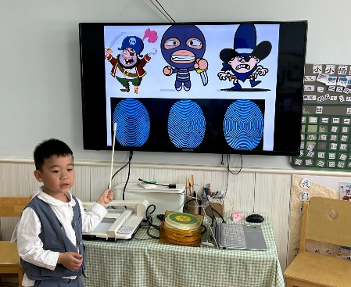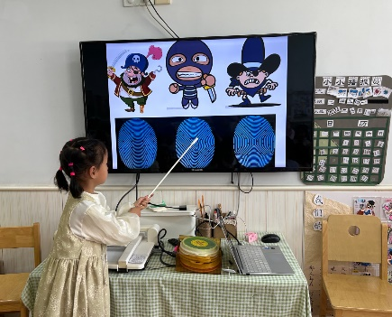

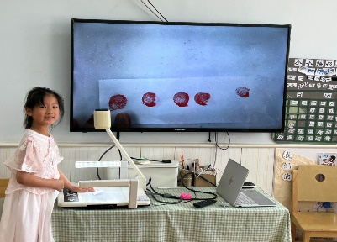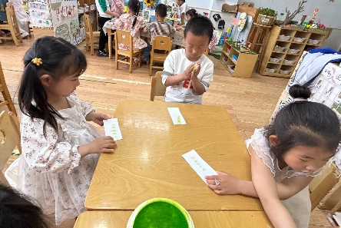

区域游戏

上午的区域游戏中，孩子们根据自己的需求和兴趣选择感兴趣的区域继续进行游戏。

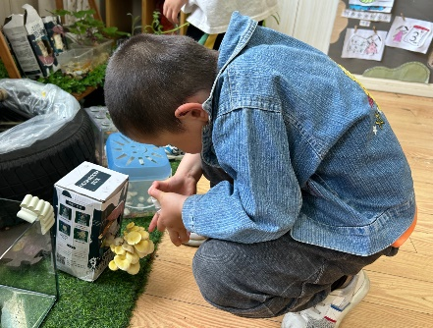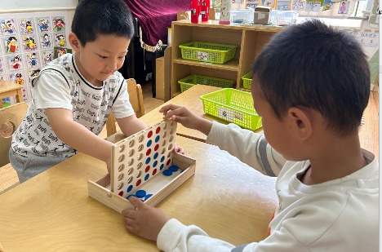

户外游戏

今天周一，我们在后操场进行混班游戏，

